Sopimushallintajärjestelmän toiminnallinen määrittely
Fortum Sähkönsiirto Oy

Versio 1.0

Jakelu: Janne Hakkarainen | Tulostettu: 5.12.2025 13:24
Fortum Sähkönsiirto Oy
Dokumentin tila: Hyväksymättä

Versiohistoria

Versio | Päiväys | Tekijät | Selite
0.9 | 22.10.2013 | Janne Hakkarainen | Alkuperäinen
0.91 | 29.11.2013 | Janne Hakkarainen
1.0 | 10.12.2013 | Janne Hakkarainen

SISÄLTÖ

1 JOHDANTO 4
1.1 Tarkoitus ja kattavuus 4
1.2 Tuote 4
1.3 Määritelmät, termit ja lyhenteet 4
1.4 Liitteet 4
2 YLEISKUVAUS 5
2.1 Ympäristö 5
2.2 Käyttäjät 5
2.3 Yleiset rajoitteet 6
2.4 Oletukset ja riippuvuudet 6
3 Tiedot ja tietokanta 6
3.1 Tietosisältö 6
3.2 Kiinteistön tiedot 7
3.3 Sopimuksen tiedot 8
3.3.1 Tunnisteyksikkö 9
3.3.2 Aktiviteetti 10
3.3.3 Tiedosto 10
3.3.4 Korvauslaskelma 10
3.3.5 Maksu 12
3.4 Asiakas 12
3.5 Käyttöintensiteetti 13
3.6 Kapasiteettivaatimukset 13
4 Toiminnot 13
4.1 Yleistä 13
4.2 Järjestelmän toiminnot 14
4.2.1 Sopimusten käsittely 14
4.2.1.1 Malliasiakirjat 15
4.2.1.2 Korvauslaskelma 15
4.2.1.3 Raamisopimusten käsittely 16
4.2.1.4 Lunastusluvat 16
4.2.2 Perushaku 17
4.2.3 Henkilökohtainen tehtävälista 18
4.2.4 Poiminta-toiminto 18
4.2.4.1 Toiminnot poimintajoukolle 19
4.2.4.2 Maksun lisäys poimituille sopimuksille 19
4.2.5 Ohjaustietojen käsittely 19
4.3 Raportit ja tilastot 20
4.4 Käyttäjien hallinta ja käyttöoikeudet 20
4.5 Maksut ja maksatus 20
4.5.1 Projektitietojen päivitys 23
4.5.2 Maksuaineistot 23
4.5.3 Indeksit 23
4.5.4 Kirjanpidon aineistot 24
5 Ulkoiset liittymät 24
5.1 Sharepoint-sopimusarkisto 24
5.2 Basware 25
5.3 PCS 25
5.4 Kylätietojen päivitys 25
6 Muut ominaisuudet 25
6.1 Suorituskyky ja vasteajat 25
6.2 Käytettävyys, turvallisuus, suojaukset 25
6.3 Ylläpidettävyys 26
6.4 Siirrettävyys/kannettavuus, yhteensopivuus 26
6.5 Suunnittelurajoitteet 26
7 Jatkokehitysajatuksia 26
7.1 Omistajien joukkopäivitys 26

JOHDANTO
Fortum Sähkönsiirto Oy vastaa Fortum Espoo Distribution Oy:n ohella Fortumin sähkönjakelusta. Yhtiöillä on sähköverkkoa yhteensä n. 77 600 km ja asiakkaita verkkoalueella n. 627 000.

Tässä dokumentissa kuvatun järjestelmän tilaajana toimii Fortum Sähkönsiirto Oy. Järjestelmä tulee korvaamaan mm. nykyisen Muuntamosovelluksen.

Tarkoitus ja kattavuus
Tämä dokumentti on toiminnallinen määrittely uudesta Fortum Sähkönsiirto Oy:n ja urakoitsijoiden käyttöön tarkoitetusta sopimustenhallintajärjestelmästä. Dokumentti on tarkoitettu sekä tilaajan että toimittajan käyttöön.

Tuote
Sopimushallintajärjestelmä tulee olemaan Fortum Sähkösiirto Oy:n sähköverkkoihin liittyvien sopimusten keskitetty hallinnointijärjestelmä. Järjestelmällä ylläpidetään pääasiassa erityyppisiä sopimuksia sekä niihin liittyviä muita tietoja. Järjestelmällä on tarkoitus myös hoitaa sopimuksiin liittyvien korvausten automaattiset maksut.

Määritelmät, termit ja lyhenteet
Tässä dokumentissa käytetään seuraavia määrityksiä ja lyhenteitä:

Sopimus | Käsittää kaikki rekisterissä hallinnoitavat sopimustyypit esim. muuntamoaluesopimus, johtoaluesopimus, sijoituslupa yms.
Kiinteistö | Kiinteistö/tontti, jota sopimus koskee
Rekisteri | Sopimushallintajärjestelmä
Optio | Lisäominaisuus, joka ei sisälly alkuperäiseen tarjoukseen.
SSL | Secure Sockets Layer, Internet-yhteyden salaus

Liitteet
Liite 1: Sopimuspohjat
Liite 2: Raporttimallit
Liite 3: Maksuaineiston kuvaus
Liite 4: Kirjanpidon aineiston kuvaus
Liite 5: Korvauslaskelma pohja ja korvaustaulukot

YLEISKUVAUS

Ympäristö
Uusi sopimushallintajärjestelmä on suunniteltu selainpohjaiseksi järjestelmäksi. Järjestelmä tulee sijaitsemaan Fortumin palvelimella.

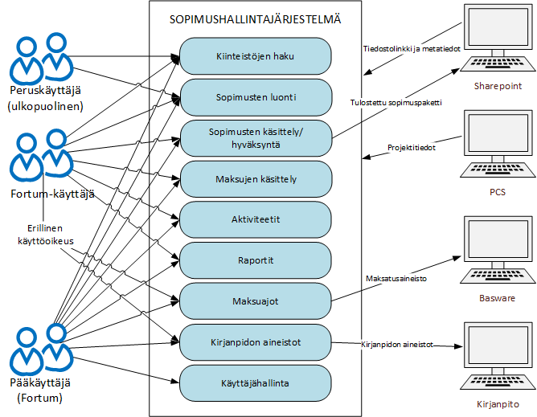

Kuva 1: Järjestelmän yleiskaavio

Käyttäjät
Sopimushallintajärjestelmää käyttävät Fortumin henkilökunta sekä urakoitsijan työntekijät. Rekisterissä tulee voida määrittää käyttöoikeusryhmiä, jonka perusteella käyttäjillä on oikeus ryhmän kuuluvuuden kautta ainoastaan tiettyihin toimintoihin. Käyttäjätunnusten ja käyttäjien hallinta tulee olla järjestelmän pääkäyttäjien hallinnassa. Käyttäjät on kuvattu tarkemmin kohdassa 4.5.

Yleiset rajoitteet
Rekisterin tulee olla käytettävissä yleisemmillä käyttöjärjestelmillä sekä yleisemmillä Internet-selaimilla, erityisesti Internet Explorerin versioilla 9 ja 10 sekä Mozilla Firefoxin, Google Chromen ja Safarin uusimmilla versioilla. Rekisterin toteutuksessa tulee ottaa huomioon henkilötietolain asettamat vaatimukset.

Oletukset ja riippuvuudet
Tässä määrittelyssä oletetaan, että rekisteri toteutetaan extranet-sovelluksena. Käyttäjät käyttävät rekisteriä yleisimmillä Internet-selaimilla ja se on asennettu Fortumin palvelinkeskukseen.

Tiedot ja tietokanta

Tietosisältö
Seuraavissa kappaleissa esitetään sopimushallintajärjestelmän tietosisältö. Jokaiseen tauluun liittyen rekisterin tulee tallentaa tieto siitä, kuka on viimeksi päivittänyt tietueen tietoja ja milloin päivitys on tapahtunut. Lisäksi tallennetaan tieto siitä, kuka on tietueen alun perin luonut ja milloin tieto on luotu. Jokaisessa taulussa tulee olla myös vapaata tekstiä oleva lisätieto-kenttä. Pakolliset kentät ja kenttien maksimipituudet määritellään rekisterin toteutusvaiheessa.

Rekisterin keskeisimmät käsitteet ovat sopimus ja kiinteistö. Sopimukselle tallennetaan sopimuksessa sovitut tiedot. Kiinteistöön liitetään siihen kuuluvat sopimukset. Kiinteistöllä voi olla useampia sopimuksia ja yksi sopimus voi koskea useampaa kiinteistöä

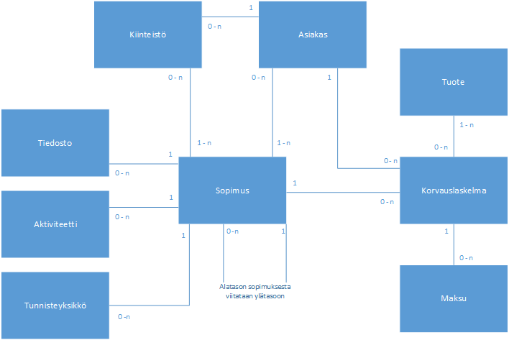

Kuva 2: Rekisterin perusrakenne.

Kiinteistön tiedot
Kiinteistöllä tarkoitetaan kiinteistöä/tonttia, johon sopimus liittyy. Kiinteistölle voidaan tallentaa seuraavia tietoja:

Kenttä | Selite | Huomioita
Nimi | Tilan nimi/Kiinteistön nimi
Katuosoite
Postinumero
Postitoimipaikka |  | Automaattisesti postinumeron perusteella
Rekisterinumero | Korttelin numero – Kiinteistön numero
Kylä |  | Pudotusvalikko, jos kylistä saadaan keskitetty listaus kylänumeroineen
Kunta |  | Automaattisesti postinumeron perusteella
Kiinteistötunnus | Kunnan numero – Kylän numero - Rekisterinumero | Automaattisesti kylän ja kunnan perusteella, jos kylistä saadaan keskitetty listaus kylänumeroineen

Sopimuksen tiedot
Sopimus on kiinteistön ohella rekisterin toinen päätaso. Sopimus useimmiten liittyy yhteen tai useampaan kiinteistöön, mutta voi olla myös itsenäinen. Kaikkia sopimukselle määriteltyjä tietoja ei voi tallentaa kaikille sopimustyypeille. Sopimustyypeillä tulee olla omat tallennuslomakkeet ja niille tallennettavia tietoja tulee rajata. Lomakepohjat määritellään tarkemmin toteutusvaiheessa. Sopimuksen tietokentissä on määritetty, jos kenttä koskee vain tiettyä sopimustyyppiä.

Sopimuksesta tallennetaan seuraavat tiedot:

Kenttä | Selite | Huomioita
Sopimusnumero |  | Rekisteri luo automaattisesti
Sopimustyyppi | Esim. muuntamoaluesopimus, johtoaluesopimus, sijoituslupa …
Ylätason sopimus | Viite ylätason sopimukseen, käytössä esim. puitesopimuksilla
Alkupvm
Päättymispvm |  | Pysyvillä sopimuksilla tyhjä
Kesto | Lisätieto, voimassaoloaika katsotaan päivämääristä | Pudotusvalikko: 30v, 50v, pysyvä…
Projektin aloituspvm | Päivämäärä, jolloin projekti on oikeasti aloitettu
Muu tunniste | Muusta järjestelmästä tuotu sopimuksen tunniste. Tiedonsiirrossa vanhojen sopimusten tunnisteet tallennetaan tähän kenttään.
Tilinumero | Tilinumero, johon korvaukset maksetaan | IBAN-muodossa, voidaan syöttää myös perinteisessä muodossa, jolloin numero muutetaan automaattisesti IBAN-muotoon. Ulkomaiset numerot syötettävä IBAN-muodossa.
Juridinen yhtiö | Sopimusosapuolena toimiva Fortumin yhtiö. | Pudotusvalikko
Sopimuksen laatija | Fortumin/urakoitsijan puolelta sopimuksen laatinut henkilö | Vapaa tekstikenttä
Vastuuyksikkö |  | Pudotusvalikko
Projektinumero | Työnumero
Sopimushetken indeksi | Käytössä oleva indeksi sopimuksen tekohetkellä | Tilastokeskuksen antamassa muodossa (esim. 1889)
Indeksityyppi |  | Pudotusvalikko: Elinkustannusindeksi, Rakennuskustannusindeksi, Kuluttajahintaindeksi
Käytettävä indeksikuukausi | Minkä kuukauden indeksiä käytetään indeksikorotuksiin
Sopimushetken indeksin vuosi
Pylväsmäärä | Pylväsvuokrasopimuksilla
Natura-/luonnonsuojelualue | Sijoitusluvilla | Kyllä/ei
Pylväsväli | Pylväs – pylväs, valtateiden varteen myönnetyillä sijoitusluvilla | Vapaata tekstiä
Maantieteellinen väli | Mistä mihin, esim. Kerava – Järvenpää, valtateiden varteen myönnetyillä sijoitusluvilla | Vapaata tekstiä
Muuntamoalue | Muuntamosopimuksilla, neliömäärä, josta alun perin on sovittu

Tunnisteyksikkö
Tunnisteyksiköllä tarkoitetaan Fortumin yksiköitä, joista on sopimuksella sovittu. Yksikkö voi olla esim. muuntamo tai kaapeli. Sopimukseen voi liittyä useampi tunnisteyksikkö. Tunnisteyksiköistä tallennetaan seuraavat tiedot:

Kenttä | Selite | Huomioita
Tunnus
Nimi
Linja-osa |  | Vapaata tekstiä
PG-tunniste
Koordinaatit

Aktiviteetti
Aktiviteetilla tarkoitetaan sopimukseen kohdistettua toimenpidettä esim. puhelinkeskustelua tai sähköpostia. Avoimien aktiviteettien perusteella muodostetaan käyttäjille tehtävälista. Aktiviteetista tallennetaan seuraavat tiedot:

Kenttä | Selite | Huomioita
Tekijä
Toimenpide | Mitä on tehty, esim. puhelu, kirje | Pudotusvalikko
Päivämäärä | Milloin toimenpide on tehty
Kuvaus | Tarkempi kuvaus siitä, mitä on tehty
Jatkopvm | Päivämäärä, jolloin aktiviteetti jatkuu (esim. milloin pitää soittaa omistajalle)
Status |  | Avoin/valmis

Tiedosto
Tiedostot ovat sopimukseen liittyviä asiakirjoja ja muita tiedostoja, esim. skannattu sopimuspaperi tai karttaliite. Tiedostot sijaitsevat Sharepointin arkistossa ja niihin on rekisterissä vain viittaus. Tiedostoista tallennetaan seuraavat tiedot:

Kenttä | Selite | Huomioita
Nimi | Alkuperäinen tiedostonimi
Url | Tiedoston osoite Sharepointissa
Selite | Tiedoston kuvaus/tyyppi
Lähde | Onko tiedosto syötetty rekisterin kautta vai Sharepointista

Korvauslaskelma

Korvauslaskelmalla määritellään sopimuksella sovitut korvaukset. Laskelmassa hyödynnetään tuotekatalogia, jonne erilaiset korvaukset on määritetty tuotteiksi. Yksittäinen korvaus lasketaan tuotteelle määritetyn yksikköhinnan ja korvauslaskelmalle syötetyn yksikkömäärän perusteella. Korvaussumma pitää pystyä syöttämään myös käsin. Korvauslaskelma luodaan sopimuksen luonnin yhteydessä ja laskelma pitää voida tulostaa tarjouksen liitteeksi. Korvaustietoja pitää pystyä muokkaamaan vielä ennen hyväksymistä.

Sopimuksella voi olla useampia korvauslaskelmia, jotka voivat liittyä eri asiakkaisiin. Korvauslaskelman asiakkaan ei tarvitse olla sopimukselle merkitty asiakas.

Korvauslaskelmasta tallennetaan seuraavat tiedot:

Kenttä | Selite | Huomioita
Asiakas | Asiakas jolle korvaus maksetaan
Maksualue | Tiedon perusteella haetaan maksutaulukoista oikeat hinnat | Pudotusvalikko
Korvaustyyppi | Kertakorvaus/Vuosimaksu/Ei korvausta | Pudotusvalikko
Status |  | Hyväksymättä/Hyväksytty
Summa | Lasketaan tuotteiden perusteella
Alv-velvollinen | Määrittää onko, maksun saaja alv-velvollinen ja, että lasketaanko summan päälle alv | Kyllä/Ei
Maksukuukausi | Määrittää vuosikorvauksilla, missä kuussa korvaus maksetaan
Viimeisin maksupvm |  | Päivittyy automaattisesti maksutiedoista
Viite | Sopimuksilla, joilla maksuissa käytetään kiinteää maksuviitettä
Projektinumero | Tulee automaattisesti sopimuksen tiedoista, voidaan kuitenkin käydä vaihtamassa, jos projekti menee kiinni ennen maksuajoa
Alue | Maantieteellinen alue, tiedon perusteella haetaan maksujen kustannuspaikka. | Pudotusvalikko

Maksu

Maksut ovat sopimuksesta maksettuja maksuja. Maksut muodostetaan korvaustietojen perusteella automaattisesti maksuajon yhteydessä. Maksuista tallennetaan seuraavat tiedot:

Kenttä | Selite | Huomioita
Maksupäivä
Summa
Viite | Käytetään maksuilla, jotka tulevat laskulla tai joille on kiinteä viite
Viesti | Kiinteä viesti niille maksuille, joita ei makseta viitteellä
Indeksikuukausi | Maksulla käytettävän indeksin kuukausi
Indeksi | Maksulla käytettävä indeksi | Tilastokeskuksen antamassa muodossa (esim. 1889)
Projektinumero
Kirjanpidontili | Maksatusajossa luoduilla maksuilla haetaan korvaustyypin perusteella | Pudotusvalikko
Kustannuspaikka | Maksatusajossa luoduilla maksuilla haetaan korvauksen alueen mukaan
Status | Maksetaan, Maksettu …
Laskun numero | Lisätieto maksuilla, jotka tulevat laskulla
Erätunniste | Maksatusajon erätunniste
Ajopvm | Maksatusajon tekopäivämäärä
Vuosi | Vuosi, jota maksu koskee

Asiakas
Asiakas voi olla esim. sopimusosapuoli tai kiinteistön omistaja. Molemmissa tapauksissa vanhat tiedot pitää jäädä talteen, kun tiedot muuttuvat. Sopimukseen pitää pystyä liittämään myös jo rekisteristä löytyviä asiakkaita. Tätä varten sopimuksen täytön yhteydessä tulee olla asiakashaku. Asiakkaasta tallennetaan seuraavat tiedot:

Kenttä | Selite | Huomioita
Sukunimi
Etunimi
Nimen jatke
Yrityksen nimi
Katuosoite
Postinumero
Postitoimipaikka |  | Automaattisesti postinumeron perusteella
Puhelinnumero
Sähköpostiosoite
Tilinumero | Omistajan/sopimusosapuolen tilinumero, voimassaoleva maksutili on sopimuksen tiedoissa | Tilinumeron oikeellisuustarkistus

Käyttöintensiteetti
Sovellusta käyttävät Fortumin ja urakoitsijoiden työntekijät (yhteensä noin 100 - 200 käyttäjää). Arvio yhtäaikaisten käyttäjien enimmäismäärälle sovelluksella on n. 10 henkilöä, tilapäisesti mahdollisesti enemmänkin.

Kapasiteettivaatimukset
Vanhoja sopimuksia on tällä hetkellä yli 100 000 kpl. Rekisterissä tulee varautua siihen, että ne kaikki siirretään uuteen järjestelmään. Tämä asettaa tehokkuusvaatimuksia mm. tietokannan osalta ja tietojen käsittelyn osalta.

Toiminnot

Yleistä
Sovellus tulee toteuttaa suomenkielellä. Tämä koskee käyttöliittymää, tietokantaa ja dokumentointia. Osasta sopimuspohjia on myös ruotsin- ja englanninkieliset versiot ja se tulee ottaa toteutuksessa huomioon. OPTIO: Käyttöliittymä voidaan tarvita myöhemmin myös ruotsinkielisenä.

Sovelluksessa tulee olla navigointilinkitys, jotta sivuilla voi liikkua halutulla tavalla ilman että tarvitsee käyttää selaimen eteen ja taaksepäin -painikkeita. Sivuilla oleviin lomakekenttiin tulee voida siirtyä joko hiirellä klikkaamalla tai näppäimistön tabulaattori-näppäimellä.

Sovelluksen tulee huolehtia, että pakolliset tiedot annetaan, tietotyypit ovat oikeita (esim. päivämäärät) ja ettei tekstikenttiin voi syöttää liikaa tietoa. Tarkistuksista sovitaan tarkemmin sovelluksen viimeistelyvaiheessa.

Järjestelmän toiminnot
Kaikissa toiminnoissa, joissa tallennetaan tai päivitetään tietoja, tallennetaan myös tiedon luoja, luontiajankohta sekä päivitystilanteissa päivittäjä ja päivitysajankohta.

Sopimusten käsittely

Sopimusten käsittely rekisterissä on vaiheistettu prosessi. 1. käyttäjätaso syöttää rekisteriin sopimuksen perustiedot ja tekee korvauslaskelman. Tässä vaiheessa sopimuksesta pitää pystyä tulostamaan esitäytetty sopimuspohja sekä korvauslaskelma tarjouksen liitteeksi (liite 5). Käytettävä pohja riippuu sopimustyypistä. Tällä hetkellä käytössä olevat pohjat löytyvät liitteestä 1. Toisessa vaiheessa 2. käyttäjätaso täydentää sopimuksen tiedot, tekee tarvittavat muutokset esim. korvauslaskelmaan ja hyväksyy sen. Hyväksytystä sopimuksesta pitää pystyä tulostamaan sopimuspaketti, joka sisältää sopimukseen liitetyt asiakirjat ja kansilehden, jossa on sopimusnumero viivakoodina. Viivakoodia käytetään, kun sopimus skannataan Sharepointin sopimusarkistoon. Viimeisessä vaiheessa 3. käyttäjätaso hyväksyy sopimuksen maksut sen jälkeen kun projekti on aloitettu ja tekee maksuaineiston. Sopimuksen käsittelyprosessi on kuvattu alla:

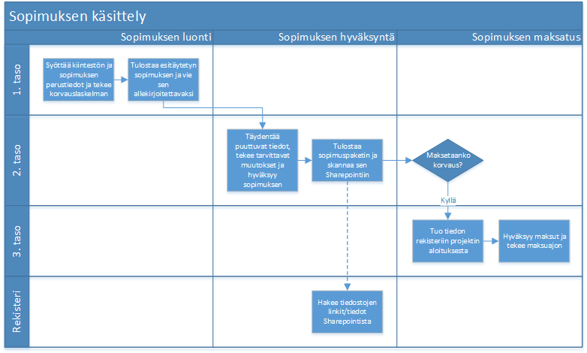Kuva 3: Sopimuksen käsittely

Malliasiakirjat
Sopimuksille tarvitaan yleisiä tietoja, joita voidaan käyttää raportoinnissa, mutta joita ei ole tarvetta syöttää joka kerta sopimukselle uudestaan. Nämä tiedot pitää pystyä tallentamaan ohjaustietoihin sopimustyypin taakse, josta ne voidaan näyttää raportoinnin yhteydessä. OPTIO: Kenttiä pitää pystyä lisäämään dynaamisesti rekisterin käyttäjien toimesta ja niitä pitää pystyä liittämään yksittäin sopimuksille. Tämä osuus vaatii vielä tarkennusta.

Korvauslaskelma
Korvauslaskelmalla määritellään sopimuksesta maksettavat korvaukset. Laskelma täytetään sopimuksen syöttämisen yhteydessä. Sitä voidaan muokata ja täydentää myöhemmin. Sopimukselle voi myös syöttää useampia korvauslaskelmia. Korvauslaskelma pitää liittää myös asiakkaaseen. Tämä mahdollistaa myös sen, että sopimuksesta voidaan maksaa korvauksia eri osapuolille. Laskelmaan liitettävän asiakkaan ei tarvitse olla liitetty sopimukseen.

Korvauslaskelma perustuu tuotekatalogiin. Tuotekatalogi sisältää tuotteita, joille on annettu yksikköhinta. Korvauslaskelmaan lisätään tuotteita katalogista ja samassa yhteydessä annetaan yksikkömäärä, jolloin tuotteen yhteissumma voidaan laskea automaattisesti. Tuotteen hinta pitää pystyä syöttämään suoraan myös laskelmaan. Katalogin tuotteilla on myös joitain kategoriointitietoja, joilla tuotteita pitää pystyä suodattamaan laskelman yhteydessä.

Korvauslaskelmasta pitää saada tuloste, joka voidaan tulostaa tarjouksen liitteeksi.

Raamisopimusten käsittely
Raamisopimuksissa rekisteriin tallennetaan yksi ylätason sopimus, johon liitetään useampia alisopimuksia. Raamisopimukselta pitää pystyä kopioimaan tietoja alisopimukselle.

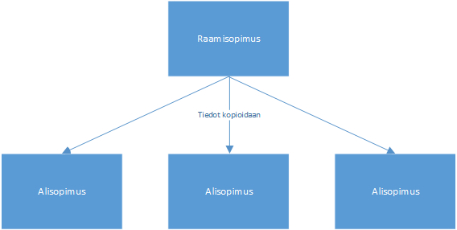
Kuva 4: Raamisopimusten käsittely

Lunastusluvat
Johtoalueilla, joissa johto menee useamman kiinteistön läpi, pitää tehdä jokaista kiinteistöä kohden oma sopimus. Tapauksissa, joissa asiakas suostuu tekemään sopimuksen Fortumin kanssa, tallennetaan sopimukset rekisteriin normaaleina sopimuksina. Kiinteistöistä, joista ei saada sopimusta asiakkaan kanssa aikaiseksi, saadaan lunastuslupa, joka tallennetaan rekisteriin alkuperäiseksi sopimukseksi. Kiinteistöille, joita lunastuslupa koskee, tallennetaan lunastustoimitus-sopimukset, jotka liitetään lunastusluvan alisopimuksiksi. Lunastustoimituksille tehdään asiakas-/kiinteistökohtaiset korvauslaskelmat. Lunastuslupien rakenne on kuvattu alla.

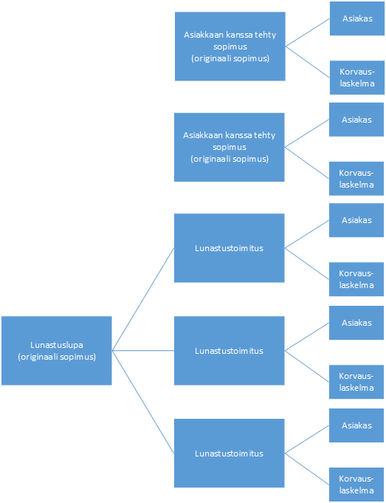
Kuva 5: Lunastuslupien rakenne

Perushaku
Valtaosa sovelluksen käytöstä on sopimusten käsittelyä. Sopimuksia käsitellään kuitenkin usein kiinteistön kautta. Oikean sopimuksen/kiinteistön löytämiseksi, pitää järjestelmässä olla perushaku, jolla voi hakea sekä kiinteistöjä että sopimuksia. Hakuehdoksi voidaan antaa kiinteistön nimi, rekisterinumero, sopimusvuosi, sopimusnumero ja omistajan nimi. Haun tuloslistasta tulee päästä tarkastelemaan ja tarvittaessa käsittelemään halutun kiinteistön tai sopimuksen tietoja.

Järjestelmässä tulee olla myös tarkennettu haku, jolla voidaan antaa useita sopimuksiin, kiinteistöihin ja omistajiin liittyviä hakuehtoja samanaikaisesti. Tarkennetun haun hakukentät ovat: kylä, kunta, omistajan nimi, sopimuksen allekirjoittajan nimi, muuntamon osoite, sopimusnumero, muuntamon nimi, sopimusvuosi. Hakuehtoja tarvitaan paljon, koska sopimusten kestot ovat pitkiä ja useat tiedot voivat muuttua ajan mittaan.

Henkilökohtainen tehtävälista
Aktiviteeteista, joiden status on avoin ja joille jatkopäivämäärä on syötetty, muodostuu henkilökohtainen työlista. Lista näkyy vain Fortumin työntekijöille. Listalla on seuraavat asiat:
- Jatkopäivämäärä
- Sopimus, johon aktiviteetti liittyy
- Sopimusosapuolen/omistajan nimi, puhelinnumero ja sähköpostiosoite
- Aktiviteetin päivämäärä ja kuvaus
- Toimenpide
- Tekijä

Tehtäviä pitää voida suodattaa kaikkien listassa olevin kenttien perusteella. Listalta pitää pystyä näkemään kaikkien käyttäjien tehtävät. Oletuksena näytetään käyttäjän omat tehtävät.

Poiminta-toiminto
Rekisterissä tulee olla poimintatoiminto, jolla poimitaan rekisterissä olevia sopimuksia ja kiinteistöjä monimutkaisempia hakuja, joukkopäivityksiä ja osoiteaineistoja varten. Otos tehdään käyttämällä poimintalomaketta. Poiminta palauttaa sopimusten tai kiinteistöjen perustiedot. Rekisterissä tulee olla seuraavat poimintaan liittyvät ominaisuudet:
- Hakuehtoina rekisterissä olevat erikseen sovittavat kentät (lähes kaikki rekisterissä olevat kentät)
- Sarakevalinta: voidaan valita ennalta määritetystä listasta mitä sopimusten tai kiinteistöjen perustietoja haun tuloksena palautetaan
- Poimintaehtojen ja poimintatuloksen tallennus halutulla nimellä
- Lisäys-toiminto: jo poimittuihin voidaan lisätä uuden poiminnan tulos.
- Poisto-toiminto: jo poimituista voidaan poistaa uuden poiminnan tulos.
- Satunnaisotanta: poimii halutuilla kriteereillä halutun määrän sopimuksia tai kiinteistöjä satunnaisotannalla.
- Hakuehdot: mahdollisuuksien mukaan not, >, <, between, =, like, in, <>
- mahdollisuus porautua poiminnan tuloksesta suoraan sopimuksen tai kiinteistön kortille.
- yksittäisen sopimuksen/kiinteistön poisto poiminnasta

Toiminnot poimintajoukolle
Poimituille tulee voida tehdä seuraavia toimenpiteitä:
- Viedä tiedot tiedostoon (Excel/csv, txt)
- Esikatselu: tulostus näytölle
- Lisätä sama maksu kaikille sopimuksille
- Lisätä sama aktiviteetti kaikille sopimuksille
- Päättää haetut sopimukset

Maksun lisäys poimituille sopimuksille
Sopimuksille pitää pystyä lisäämään maksuja joukkopäivityksellä tapauksissa, jossa useamman sopimuksen maksut on maksettu yhdellä koontimaksulla (esim. puitesopimukset).

Ohjaustietojen käsittely
Rekisterissä on runsaasti erilaisia parametrisoituja tietoja. Näitä listauksia pitää olla mahdollista käsitellä pääkäyttäjän toimesta. Tällaisia tietoja ovat esimerkiksi sopimustyyppi. Käyttöliittymästä ne tunnistaa pääsääntöisesti siitä, että tiedot valitaan alasvetovalikosta.

Aputietoja tulee voida lisätä, jolloin uudet valinnat ovat valittavissa välittömästi muokkauslomakkeilla ja aputietoja tulee voida päivittää, jolloin päivitetyt tiedot ovat valittavissa välittömästi muokkauslomakkeilla. Oletuksena aputiedot järjestetään valikoihin aakkosjärjestykseen. Osalla tiedoista tulee olla kuitenkin erillinen järjestys-kenttä, jolla voidaan määrittää valikoissa käytettävä järjestys.

Jos tieto on käytössä, sitä ei voi poistaa. Esimerkiksi jos aktiviteetille on merkitty toimenpiteeksi ”Puhelu”, ei pääkäyttäjä voi poistaa ko. tyyppiä ohjaustiedoista. Poiston voi kuitenkin tehdä sen jälkeen kun kaikilta aktiviteeteilta, joille ko. toimenpide oli merkitty, on poistettu kyseinen valinta. Kaikkia ohjaustietoja ei välttämättä voi poistaa rekisterin kautta. Esim. sopimustyypit vaikuttavat rekisterin toimintaan, joten niitä ei voi poistaa ilman muutoksia rekisteriin. Niille ohjaustiedoille, joita ei ole tarkoitus poistaa kokonaan rekisteristä, lisätään aktiivisuus-kenttä, jolla voidaan määrittää onko tieto käytössä. Passiivisiksi merkittyjä ohjaustietoja ei voi valita pudotusvalikoista. Tiedot ja relaatiot kuitenkin säilyvät tietokannassa.

Raportit ja tilastot
Raportit tulee voida siirtää tiedostoon (esim. Excel- tai CSV-tiedosto). Järjestelmässä tulee olla vähintään seuraavat raportit, joista osasta on mallit, muut määritetään toteutusvaiheessa:

Sopimuksiin liittyvät:
- Muuntamoraportti, sisältää muuntamoiden tiedot
- Erääntyvät muuntamovuokrat

Maksuihin liittyvät raportit:
- Kirjanpidon raportti/aineisto projekteittain koottuna. Mahdollisuus hakea maksatusajoerän mukaan. (Raporttimalli 1 ja liite 4)
- Kirjanpidon raportti avattuna. Mahdollisuus hakea maksatusajoerän mukaan. (Raporttimalli 2)

Käyttäjien hallinta ja käyttöoikeudet
Järjestelmässä tulee olla ennalta määritettyjä käyttäjäryhmiä. Käyttäjät laitetaan käyttäjäryhmiin, jonka perusteella he saavat ryhmällä olevat käyttöoikeudet. Käyttäjäryhmät ovat pääpiirteittäin seuraavat:
- Pääkäyttäjät: oikeudet kaikkiin rekisterin toimintoihin. Ainoa ryhmä, jolla on oikeus käyttäjien hallintaan.
- Fortumin käyttäjät: oikeudet kaikkiin muihin toimintoihin ja tietoihin paitsi käyttäjien hallintaan ja maksuaineistojen tekoon.
- Fortumin käyttäjät (maksujen hyväksyntä oikeuksilla): Fortumin käyttäjä-ryhmän käyttäjiä, joille jaettu käyttäjätasolla oikeus maksuaineistojen tekoon.
- Peruskäyttäjät: oikeudet sopimustietojen syöttämiseen ja kiinteistöjen hakuun.

Maksut ja maksatus
Rekisteristä pitää olla mahdollista tehdä seuraavat maksatusajot:
- Johtoaluesopimukset (kertakorvaukset)
- Muuntamovuokrat (kertakorvaukset)
- Muuntamovuokrat (vuosikorvaukset)
- Muuntamovuokrat (kuukausikorvaukset)

Maksut muodostetaan automaattisesti maksatusajon yhteydessä korvauslaskelmien perusteella.

Osa maksuista maksetaan suoraan Baswareen tulleiden laskujen perusteella. Tällaiset maksut syötetään rekisteriin ”Maksettu”-tilalla, jolloin maksut näkyvät rekisterissä, mutta niitä ei viedä maksuaineistoon.

Maksut hoidetaan järjestelmällä seuraavan kuvan mukaisesti:

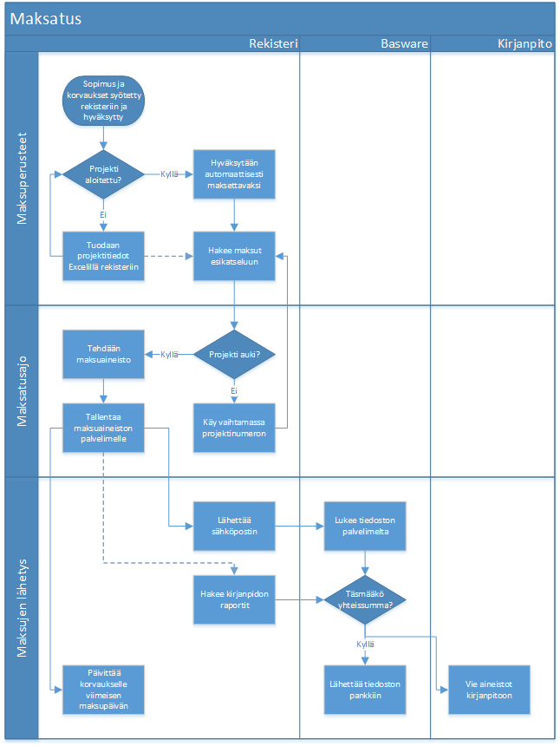
Kuva 6: Maksujen käsittely ja maksuajot

Projektitietojen päivitys

Rekisteriin pitää voida tuoda Excel-tiedosto, jonka perusteella päivitetään sopimuksille projektin aloituspäivämäärä sekä tieto siitä, onko projekti auki vai kiinni. Tiedosto tallennetaan jaettuun kansioon, josta rekisteri sen lukee. Kansio tulee olla rekisteristä määriteltävissä. Projektitiedot on tarkoitus päivittää aina ennen maksuaineiston tekoa.

Maksuaineistot

Ennen varsinaisen maksuaineiston tekoa, pitää rekisterissä olla mahdollista esikatsella muodostuvia maksuja. Esikatselun jälkeen sopimusten tietoja pitää pystyä vielä muokkaamaan ennen aineiston tekoa. Esikatseluraportissa näytettävät tiedot määritellään toteutusvaiheessa. Erityisesti esikatselussa pitää nähdä mitkä projektit on kirjanpidossa suljettu.

Esikatselun yhteydessä pitää muodostaa myös tarkistusraportteja, jotta estetään väärinkäytökset. Tarvitaan ainakin seuraavat raportit:
- Onko samoja tilinumeroita eri tilinhaltijoilla
- Onko samalle tilinumerolle useampia maksuja

Maksatusajossa muodostetaan Nordean Yrityksen maksut-mallin mukainen xml-aineisto (liite 3) joka lähetetään pankkiin Baswaren kautta. Maksupäivä pitää voida määrittää aineiston teon yhteydessä. Oletuksena käytetään kuluvaa päivää. Aineisto tallennetaan jaettuun kansioon palvelimelle, josta se haetaan Baswareen. Aineiston käsittelyä käsin tulee välttää.

Ajon valmistuttua rekisterin tulee lähettää sähköpostiviesti ennalta määritettyyn osoitteeseen/osoitteisiin, jossa kerrotaan, että aineisto on muodostettu sekä maksujen yhteissumma. Yhteissummaa käytetään Baswaren päässä varmistamaan, että aineisto täsmää siihen mitä on tarkoitus maksaa. Yhteissumma pitää näyttää ajon yhteydessä myös käyttöliittymässä siltä varalta, että sähköpostin lähetyksessä tapahtuu virhe.

Indeksit
Sopimuksista maksettavia korvauksia korotetaan vuosittain indeksikorotuksilla. Tämä tarkoittaa sitä, että maksuaineiston teon yhteydessä muodostettaviin maksuihin indeksikorotus pitää laskea automaattisesti. Korotus lasketaan toisesta maksuvuodesta eteenpäin. Kaikilla sopimuksilla ei käytetä indeksikorotuksia ja laskenta pitääkin päätellä siitä, onko sopimukselle indeksitietoja syötetty. Erikoistapauksissa, kuten esim. takautuvissa indeksikorotuksissa, pitää käyttäjän laskea indeksi itse ja syöttää maksu sopimukselle käsin.

Sopimuksilla käytetään kolmea eri indeksityyppiä: rakennuskustannusindeksiä, elinkustannusindeksiä ja kuluttajahintaindeksiä. Rakennuskustannusindeksejä ei lasketa automaattisesti, joten rakennuskustannusindeksiä käyttäville sopimuksille ei muodosteta maksuja automaattisesti vaan kaikki niiden maksut pitää käydä syöttämässä sopimuksille käsin.

Indeksin laskentaan käytetään tilastokeskukselta saatavaa elinkustannusindeksiä. Elinkustannusindeksiä käytetään vaikka sopimuksen indeksityyppi olisikin kuluttajahintaindeksi. Indeksit pitää tallentaa rekisterin ohjaustietoihin, jotta niitä voidaan käyttää automaattiseen laskentaan. Sopimuksilla pitää olla tallessa sopimushetken indeksi ja indeksivuosi, jotta tiedetään mitä indeksiä käytetään laskennan pohjana ja miltä vuosilta indeksi lasketaan. Sopimuksella on myös tieto, minkä kuukauden indeksiä laskentaan käytetään.

Indeksillä korotettu maksu voidaan laskea seuraavalla kaavalla:
edellisen vuoden maksu x nykyinen indeksi ÷ viime vuoden indeksi

Kirjanpidon aineistot
Maksuaineiston teon jälkeen maksuerästä pitää saada aineistot kirjanpitoon. Aineistot toteutetaan raportteina ja kuvaukset löytyvät kohdasta Raportit ja tilastot.

Ulkoiset liittymät

Sharepoint-sopimusarkisto
Rekisteristä pitää pystyä tulostamaan sopimuksen asiakirjat, jotka skannataan Sharepointin sopimusarkistoon. Asiakirjoille pitää tulostaa myös kansilehti, jossa on viivakoodina sopimuksen numero. Numero luetaan skannauksen yhteydessä viivakoodista ja tallennetaan Sharepointiin sopimuksen metatietoihin.

Skannauksen jälkeen Sharepointista pitää hakea takaisin rekisteriin asiakirjojen tiedosto-linkit sekä tarvittavia metatietoja. Tiedot näytetään sopimuksen tiedostot-osiossa. Tarvittavat metatiedot määritellään tarkemmin toteutusvaiheessa, kun selviää mitä tietoja Sharepointista on saatavilla. Tietoja haettaessa käytetään tunnisteena skannauksen yhteydessä vietyä sopimusnumeroa. Haun tulee tapahtua automaattisesti tausta-ajona ja se toteutettaneen Sharepointin Web Service-rajapintaa käyttäen.

Basware
Basware toimii pankkiyhteysohjelmana. Rekisterin pitää muodostaa maksuaineisto, joka lähetetään Baswarella pankkiin. Aineisto pitää muodostaa palvelimelle tai sovittuun verkkojakoon, josta Basware sen lukee.

PCS
PCS-järjestelmästä pitää voida tuoda projektien tietoja rekisteriin Excel-tiedostolla. Tiedoston malli määritellään toteutusvaiheessa.

Kylätietojen päivitys
Rekisteriin olisi tavoitteena saada keskitetty listaus kylistä ja kylänumeroista. Tämä osuus vaatii lisäselvityksiä sen osalta mistä tällainen listaus on mahdollista saada ja missä muodossa.

Muut ominaisuudet

Suorituskyky ja vasteajat
Suorituskykyä ja vasteaikoja ei ole määritelty. Joustavan käytön kannalta mahdollisimman nopeat vasteajat ovat toivottavia.

Käytettävyys, turvallisuus, suojaukset
Sovellukselle riittää normaali käytettävyystaso ja täten esimerkiksi 24/7-käytettävyyttä ei tarvitse taata. Mahdolliset huoltokatkot tulee mahdollisuuksien mukaan ajoittaa työpäivän ulkopuolelle ja niistä tulee tiedottaa etukäteen.

Sovelluksen tietoturvassa hyödynnetään palvelimen käyttöjärjestelmän tietoturvaominaisuuksia. Sovelluksen lähdekoodin sisältävät hakemistot tulee suojata käyttöjärjestelmätasolla. Käyttäjät pääsevät käyttämään sovelluksen tietokantaa ainoastaan sovelluksen kautta. Käyttäjien salasanat tulee salata.

Ylläpidettävyys
Toivottavaa olisi, että järjestelmässä olisi mahdollisimman vähän säännöllisesti tehtäviä "huoltoajoja". Sovelluksen valmistuttua määritetään toimittajan ja Fortum Sähkönsiirto Oy:n vastuut sovelluspalvelimen ylläpidon suhteen.

Siirrettävyys/kannettavuus, yhteensopivuus
Sovellusta tulee voida käyttää yleisimmillä käyttöjärjestelmillä. Internet-selaimista tulee tukea Google Chromen, Mozilla Firefoxin ja Safarin uusimpia versioita sekä Internet Explorerin versioita 9 ja 10. Todennäköisesti rekisteri tulee toimimaan myös vanhemmilla versioilla, mutta sitä ei testata.

Suunnittelurajoitteet
Ohjelmistoon tulee voida liittää mahdollisuuksien mukaan muita rekistereitä tai tietolähteitä. Liittymien ja tietojärjestelmien yhdistäminen tulee tapahtua yleisesti käytössä olevien ja standardoitujen ratkaisujen kautta.

Jatkokehitysajatuksia

Omistajien joukkopäivitys
Jatkossa voi olla tarvetta päivittää kiinteistöjen omistajia maanmittauslaitokselta saatavalla aineistolla. Tällä hetkellä aineistossa on ongelmana ainakin se, että tiedot eivät ole täysin ajan tasalla vaan tulevat hieman jäljessä.

